Конспект урока

**«Не в наречиях на –О, -Е» (стр. 101-104)**

**Программа: Баранов М.Т., Ладыженская Т.А**

**(Объяснение нового материала, 7 класс**

**Метод: комбинированный)**

**Учитель: Юдина Мария Сергеевна**

|  |  |  |
| --- | --- | --- |
| **Этап урока** | **Деятельность учителя** | **Деятельность ученика** |
| **I.Организационный этап.**  (1 мин)  **II. Актуализация знаний. Подведение к теме урока.**  (Всего - 7 мин).  1)СОР (3 мин).  *2) Проверка д/з*  *2 мин)*  **III. Открытие темы урока и целеполагание.**  (7 мин)  1)Упражнение 2-го типа (редактирование)  *Проблемная ситуация*  *Целеполагание*  **IV. Открытие нового знания**  (7 мин)  1)Работа в группах (5 мин).  2)Упражнение 1-го типа (письмо по памяти).  **V. Первичное закрепление изученного.(5 минут)**  1) *Упражнение 1-го типа (письмо с пропусками)*  Проблемная ситуация.  2)Физкультминутка (1 минута)  **VI. Вторичное закрепление.**  1)Работа с текстом (выполнение речеведческих заданий) (7 мин)  **VII. Информация о домашнем задании**  ( 2 мин)  **VIII. Подведение итогов. Рефлексия**   1. мин)   *1)Упражнение 4-го типа (сочинение-миниатюра).* | - *Доброе утро, дети!* *Как ваше настроение?*  Отмечаю отсутствующих.  Давайте начнем наш урок с гимнастики.  -*Посмотрите, пожалуйста, на слайд презентации*. (Гимнастика для ума).  -*Ваша задача заменить фразеологизмы наречиями*.  На слайде №2:  **Гимнастика для ума(2 мин)**  Замените фразеологизмы наречиями:   * Встать ни свет ни заря -…(рано) * Работать не покладая рук – …(усердно) * Как с луны свалился - … (неожиданно) * Как по маслу - …(легко) * Как с гуся вода - … (безнаказанно) * Поговорить с глазу на глаз - …(лично) * Жить душа в душу - …(дружно) * На расстоянии вытянутой руки - … (близко, рядом, **невдалеке**).   На слайде последовательно появляется фразеологизм, далее возможные ответы.  -Слово «невдалеке», пишется слитно, можем ли мы это проверить?  -Запишите в тетрадях сегодняшнее число, «Классная работа».  *-Запишите слово «невдалеке».*  *Сформулируйте лексическое значение слова невдалеке. Слайд №3.*  *А давайте посмотрим значение в толковом словаре русского языка С. И. Ожегова и Н. Ю. Шведовой (со словарем работают ученики, сидящие за первыми партами). Какое толкование слова дано в толковом словаре?*  *Проговорим это слово чётко, по слогам. Запишем слово в тетради, поставим ударение, подчеркнём ошибкоопасные места(учитель записывает на доске).*  *Подберите однокоренные слова к слову невдалеке. Слайд №3.*  *Выполним морфемный разбор слов.*  *-Составьте с этими словами словосочетание*.  -*Составьте предложение с этим словом.*  -*Перейдем к проверке домашнего задания. Какое упражнение было задано на дом?*  *- Все его выполнили?*  - *Откройте домашние тетради****. (Выборочная проверка)****. Что нужно было сделать?*  **№ 234**    *Грациозно –грациознее, уверенно – увереннее, необузданно – необузданнее, устойчиво – устойчивее, красиво – красивее, взволнованно – взволнованнее, величественно –величественнее, энергично –энергичнее, удобно – удобнее.*  *Жарко – жарче, громко – громче, дорого – дороже, звонко – звонче, крепко – крепче, строго – строже, сухо – суше, тихо – тише, просто –*  *проще, резко – резче, ярко – ярче, круто – круче, твёрдо – твёрже, часто – чаще, дёшево – дешевле.*  *Близко – ближе, гладко – глаже, жидко – жиже, коротко – короче, низко – ниже, редко – реже, узко – уже, сладко – слаще, высоко – выше, широко – шире.*  *Необузданно – неистово, буйно, безудержно, неукротимо, необузданно, яростно.*  *1)Черный конь буйно ускакал в лес. 2) Павел Петрович* ***неистово*** *рассмеялся над этой ситуацией. 3) На летних каникулах хочется безудержно веселиться.*  Проверяю наличие домашней работы в тетрадях.  *-Хорошо, а что еще нужно было выполнить?*  *-Верно, это слова-синонимы к слову «необузданно».*  *Кто составил предложения со словами «необузданно», «неистово», «неукротимо»?*  -*Что у вас получилось?*  Читают 3 ученика по одному предложению.  -*Скажите, чем является не в словах «необузданно», «неукротимо», «неистово»: частицей или частью слова?*  *-Как пишется не с этими словами?*  *-Откройте свои тетради, я посмотрю на то, как вы справились.*  -*Остались ли у вас вопросы по этой части задания?*  - Отступите две строчки, запишите сегодняшнее число, «Классная работа». Одну строчку оставьте для записи темы, которую мы с вами сформулируем позже.  -*А сейчас вам предстоит поработать самостоятельно. На слайде и на карточках записаны словосочетания, вам нужно разделить их на группы и записать в тетрадь.* (Если ученик не может справиться с заданием, то предложить ему писать посередине, далее стрелочками отнести в нужный столбик).  Самостоятельная работа. **Ученик в позиции субъекта.**  Слайд презентации №4, карточка №1. Раскройте скобки, ставя слова в скобках в нужной форме.  **(Не) брежная (работа), (не) торопливые (движение), (не) веселая, а грустная (песня), далеко (не) интересные (рассказ), (не) частому (гость).**  Ученик, работающий у доски, открывает доску.  *- Итак, на сколько групп вы разделили словосочетания?*  *-По какому признаку?*  *-Кто сможет вспомнить правило правописания НЕ с прилагательными?*  *-Посмотрите на слайд и проверьте, все ли верно у вас получилось. Ошибки исправьте карандашом. Слайд №5.*  ***1столбик:***  ***Небрежная работа***  ***Неторопливые движения***  ***Нечастый гость***  ***2 столбик:***  ***Не веселая, а грустная песня***  ***Далеко не интересный рассказ***  *-На полях оцените свою работу от 1 до 5 по критериям, которые лежат у вас на партах. Слайд№6:*  ***Критерии:***  ***«5» - все верно***  ***«4»- допущена 1 ошибка***  ***«3» - 2 ошибки***  ***«-» -3 и более ошибки.***  *-А теперь попробуйте в данных словосочетаниях прилагательные заменить наречиями, а существительные – глаголами. По схеме гл.+ нареч.*  Самостоятельная работа. **Ученик в позиции субъекта.**  Один ученик работает у доски, остальные - в тетрадях.  -*Сравните записи в тетрадях и на доске с записью на слайде.*  Слайд презентации №7:  ***Работать небрежно, двигаться неторопливо, петь не весело, а грустно, рассказывать далеко не интересно, гостить нечасто.***  *-Все ли у вас получилось?*  Кто-то допустит ошибки, кто-то вероятнее всего, справится.  *-А почему вы допустили ошибки? Задание ведь одно.*  *-Каким правилом вы руководствовались, выполняя задания?*  -*Вы догадались, какая тема сегодняшнего урока? Обратите внимание, на какую букву оканчиваются наречия.*  *-Верно. Немного вас поправлю, тема «НЕ в наречиях на –о и –е». Запишите, пожалуйста, в тетрадь.*  Учитель записывает тему на доске. Слайд №8  *-А что нам нужно, чтобы не допускать ошибок при написании таких наречий? С*лайд №9.  *-Это и будет* ***целью*** *сегодняшнего урока.*  *- Может быть кто-то может предположить, как пишутся не с наречиями на –о, -е?*  *-Хорошо, даю вам подсказку: сравните исходные словосочетания с получившимися. Есть ли закономерность?*  *-Давайте откроем учебник на ст. 101. Прочитайте, пожалуйста, правило и проверьте, верно ли мы сформулировали его. Даю вам 1 минутку.*  **Изучающее чтение.**  **-***Теперь закройте учебники.*  *-Сейчас нам предстоит поработать в группах.*  Делю класс на группы по 5 человек.  *-Будьте внимательны, задание для группы: вывести правило и нарисовать по нему схему в тетради. Пишите аккуратно, я буду учитывать эту работы при выставлении оценок за работу на уроке. Слайд №10.*  *-Что у вас получилось? Пожалуйста, сформулируйте правило и нарисуйте схему на доске.*  Спрашиваю 2 группы. Один человек из каждой группы рисует свою схему на доске.  *- Ребята, все согласны?*  *-Есть дополнения или исправления? Давайте сравним с записью слайда № 11.*  *-Если у вас не так, исправьте у себя в тетрадях. Работу оцените на полях, пользуйтесь критериями.*  *-Кто готов сформулировать правило еще раз? (***Говорение).**  -*Мы движемся к намеченной цели! С правилом мы уже познакомились. Какую еще цель мы ставили в начале урока?****(Рефлексия).***  *-Сейчас поработаем с вами над упражнением.*  Раздаю карточки с заданием.  *-Ваша задача – раскрыть скобки в карточках. Уметь объяснить. У вас 2 минутки.*  Карточка №2. Слайд № 12.  1)Выгляд( )ть (не) лепо.  2)Лететь (не) высоко а ни( )ко.  3)Вовсе (не) интересно сидеть молча.  4) Нисколько (не) тяжело н( )сти рюкзак.  5) Поступить (не) по-товарищески.  6)Я (не) пременно вернусь.  7) Дети (не) тор( )пливо шли в школу.  8) Ра( )казывать нужно но (не) охотно.  -Закончили? Проверять будем таким образом: читаете предложение, говорите пишется Не слитно или раздельно с объяснением орфограмм. Исправляете ошибки, если они есть.  Выборочно прошу учеников читать предложение с объяснением.  Правильный вариант.  1)Выглядеть *( на –еть, I спряжение, окончание –еть)* нелепо. (Не употр. без не-).  2)Лететь не высоко, а низко (низок). (Противопост. союз. а).  3)Вовсе не интересно сидеть молча. (Есть слово вовсе не)  4) Нисколько не тяжело нести (несу) рюкзак. (Есть слова нисколько не).  5) Поступить не по-товарищески. (Наречие не на –о, -е).Дети скорее всего затрудняются объяснить.  -Посмотрите на слайд №13:  Сказал не сразу, выполнял не всегда, поступил не по-дружески.  -На какие буквы оканчиваются слова?  -Какой вывод мы можем сделать?  6)Я непременно вернусь. (не употр. без не-)  7) Дети неторопливо (торопится) шли в школу. (синоним –медленно).  8) Рассказывать (рас –приставка, сказ – корень) нужно, но неохотно. (синоним – лень).  -Посмотрите, все ли есть во всех предложениях предложениях? (2, 8).  -Давайте расставим запятые и проведем синтаксический разбор предложения №2. Работаем в тетрадях.  Один ученик работает у доски, за эту работу и работу на уроке он получит оценку.  *-Верно. Устали? Давайте немного подвигаемся.*  Потрудились – отдохнем.  Встанем, глубоко вздохнем.  Руки в стороны, вперед,  Влево, вправо поворот.  Три наклона, прямо встать,  Руки вниз и вверх поднять.  Руки плавно опустили,  Всем улыбки подарили.  -*Ребята, сейчас я прочитаю вам текст по Драгунскому Виктору Юзефовичу. Знакомы с этим автором?*  *-Это писатель, автор повестей и рассказов, именно он написал цикл «Денискины рассказы».*  *-Итак, читаю текст, а вы подумайте, как можно его озаглавить и как продолжить.* (**Глобальное слушание)**  -Что это значит, мама: «Тайное всегда становится явным»?  -А это значит, что если кто поступает **нечестно,** все равно про него это узнают, и будет ему стыдно, и он понесет наказание.  И я долго не спал, а когда проснулся, было утро. Я почистил зубы и стал завтракать.  -Ешь! - сказала мама. - Безо всяких разговоров!  Я сказал:  - Видеть не могу манную кашу!  - Хочешь, пойдем с тобой в Кремль?  - Конечно, хочу в Кремль! Даже очень!  Тогда мама улыбнулась:  - Ну вот, съешь всю кашу, и пойдем. Только помни - ты должен съесть все до дна!  И мама ушла на кухню. А я остался с кашей наедине. Я пошлепал ее ложкой. Потом посолил. Попробовал - ну, **невозможно** есть! Тогда я подумал, что, может быть, сахару не хватает? Посыпал песку.  И тут я вспомнил, что у нас есть хрен. Я взял и вылил в кашу всю баночку, а когда **немножко** попробовал, у меня сразу глаза на лоб полезли, и я, наверно, потерял сознание, потому что взял тарелку и выплеснул кашу на улицу. Потом сразу вернулся и сел за стол.  -Как можно озаглавить текст?  -Это отрывок из рассказа «Тайное становится явным».  -Как вы думаете, что было дальше? **Говорение.**  *-А вот чем закончил эту историю автор, если вам интересно, прочитаете самостоятельно.*  *-Какова же тема?*  *-А идея?*  *-Запишите в тетрадь предложение:*  «А это значит, что если кто поступает **нечестно,** все равно про него это узнают, и будет ему **стыдно**, и он понесет наказание». Слайд №14.  *-Какие наречия вы видите в предложении?*  *-Нечестно пишется слитно, почему?*  *-Придумайте предложение со словом так, чтобы не со словом писалось раздельно. Запишите в тетрадь.*  *Если останется время.*  -*Давайте немного поиграем. Игра называется «Цветик-семицветик». Нажимая на лепесток цветка, нужно объяснить написание слова.*  Цветки последовательно открываются на экране. Также лепестки есть в распечатанном виде.  Слайд презентации №15:  *Ничуть (не)убедительно, (не)искренне, (не)годующе, (не)скучно, вовсе (не)вежливо, (не)возмутимо, (не)трудно, а легко.*  Игра «Верно – неверно» Слайд №16.  *-На слайде появятся утверждения. Ваша задача определить верно это или нет.*  На экране последовательно появляются слайды, либо читаются учителем.  *-Возьмите в руки карандаш, проверьте себя. Слайд №17*  *Ставьте «+», если вы справились и «- « ,если нет.*  *-На полях оцените себя по критериям.*  *-Какие трудности у вас были?*  *-Хорошо, теперь откройте страницу 102 в учебнике.*  *-Прочитайте задание к упражнению 243. Что необходимо сделать?****(Ознакомительное чтение).***  *- Что еще необходимо сделать?*  *-Над словом что стоит цифра 3, что это значит?*  -*О чем говорит цифра 1 над словом легко?*  *- Понятно домашнее упражнение? Уверена, что вы справитесь. Запишите домашнее задание в дневниках, упражнение 243, ст. 102. Параграф 38, ст. 101.Слайд №18*  **№ 243**  Слитное написание: 1.Что нескладно, то и неладно. 3.Легко сказать – нелегко (нар.) доказать. 5.Летела пташка высоко, село недалёко (нар.).  Раздельное написание: 2. Ласковое слово не трудно, а споро. 4 Умное слово не тяжело, а легко.  Что - местоимение.  I. (Нескладно) (что?) что.  Н.ф. - что.  II. Пост. - относительное;  Непост. – И. п., ед.ч.  III. Нескладно (что?) что.  Легко – [л´их/ко´]. – 2 слога  Л-[л´] – согласный, сонорный, мягкий парный ([л]);  Е -[и] – гласный бузударный;  Г -[х] – согласный, глухой непарный, твердый парный ([х´])  К - [к] – согласный, глухой парный ([г]), твердый парный ([к´]);  О - [о] – гласный, ударный.  5 букв, 5 звуков.  -*Ребята, посчитайте, пожалуйста, сколько баллов вы заработали на уроке?*  Суммируют баллы на полях.  -*Посмотрите на слайд, поставьте себе оценку на полях, в конце урока подойдите ко мне с тетрадями, я поставлю вам оценки в дневник с учетом вашей работы на уроке и в тетрадях.*  Слайд презентации №18:  «**5» - 15 баллов;**  **«4» - 12 – 14 балла;**  **«3» - 9– 11 баллов;**  **«-» - 8 и меньше баллов.**  - Ребята, я попрошу вас сейчас приготовить листочки. Подпишите их.  -Письменно в 3-4 предложениях напишите, чему вы научились, что вам понравилось, какие трудности были на уроке.  Можете начать свою работы, воспользовавшись этими фразами.(**Письмо).**  На слайд №19 выведены клеше:  «На уроке я научился…»  «На уроке мне понравилось…»  «С урока я ухожу…»  -Сдавайте мне ваши листочки.  - Ребята, мне очень понравилось, как вы сегодня работали в течение всего урока. Но оценки получат не все. Ребята, которые работали у доски и несколько человек, активно отвечающие с места (называю этих учеников, планирую 4-5 человек), сейчас я посмотрю ваши тетради и поставлю вам оценки. Спасибо за урок! | Предлагают свои варианты ответа.  -*Нет. Это словарное слово.*  -*находиться близко, рядом.*  НЕВДАЛЕКЕ, нареч. Вблизи, недалеко. Живет н. * Невдалеке от кого-чего,  предлог с род. п. - то же, что недалеко от. Невдалеке от леса.  Нев-да-ле-ке  Невдалеке  Недалёкость  Недалёкий  Невдалеке – наречие, неизменяемая часть речи, суффикс е, не и в –приставки, корень далек, основа невдалеке;  Недалёкость – существительное, изменяемая часть речи, окончание нулевое, не приставка, недалекость основа, далек корень;  Недалёкий – имя прилагательное, изменяемая часть речи, ий окончание, не приставка, недалек основа, далек корень.  Недалёкий человек, явная недалёкость, невдалеке рассвет.  Невдалеке показались яркие огоньки елочных гирлянд.  - Упражнение 234.  Отвечают. Если не выполнили, то говорят причину отсутствия выполненного домашнего задания.  - *Образовать от наречий простую сравнительную степень.*  *- Составить три предложения со словами на полях.*  Читают свои предложения. ( Если с этими словами не составлялись предложения, то читают то, что написали).  *-Частью слова.*  *-Слитно*.  Открывают тетради с домашней работой.  Задают вопросы, если они есть.  Записывают.  Один ученик работает на невидимой части доски.  Остальные-в тетрадях.  .  *-2-*правильный вариант.  -*Слитное и раздельное написание Не с прилагательными.*  -*Не с прилагательными пишется слитно, если: 1)прилагательное не употребляется без не;*  *2)может быть заменено синонимом без не-. Пишется раздельно, если: 1)в предложении есть противопоставление с союзом а; 2) если к прилагательным относятся слова отнюдь не, вовсе не, далеко не, вовсе не, ничуть не, нисколько не.*  Исправляют ошибки.  Самооценивание.  *Ученик 2* работает у доски, остальные – в тетрадях.  Сравнивают свои записи с текстом на слайде.  Выставляют оценки на полях.  Один ученик работает у доски, остальные- а тетрадях.  Отвечают.  -*Не знаем правило написания НЕ с наречиями.*  Затрудняются ответить.  -*Правописание НЕ с наречиями.*  Записывают тему урока в тетрадь.  *1.Познакомиться с правилом правописания не в наречиях.*  *2.Научиться его применять.*  Несколько учеников высказывают свои предположения.  *-Да, Не с наречиями подчиняются тому же правило, что и прилагательные.*  Изучают правило учебника.  Работают в группах: формулируют правило написания НЕ с наречиями на –о, -е и рисуют к нему схему. Работа в тетрадях.  Закрывают учебники.  Два человека из разных групп работают у доски, остальные ребята дополняют либо исправляю записи на доске и у себя в тетрадях.  *Не с наречиями на –о, -е пишется слитно, если:*  *1)Наречие не употребляется без не-;2)Может быть заменено синонимом без не-.*  *Пишется раздельно, если:*  *1)в предложении есть противопоставление с союзом а;2)если к наречиям относятся слова отнюдь не, вовсе не, далеко не, ничуть не, нисколько не.*  Отвечают.  Производят самооценивание. На полях ставят оценку с учетом критериев.  Отвечает 1-2 ученика.  -*Научиться применять это правило.*  Работают с карточками.  Ученики, которых спрашивает учитель, читают свои варианты с объяснением. Остальные проверяют и исправляют в тетрадях  *-На а, у, и.*  *-Не с наречиями не на –о, -е пишутся раздельно.*  *- Запятых.*  Один ученик работает у доски, остальные – в тетрадях.  Запись на доске и в тетрадях:  Лететь не высоко, а низко. (Повеств.. невосклиц.,простое, односост. с главным членом сказуемым, распростр., осложнено однор. обстоятельствами).  -*Отвечают.*  Слушают текст.  *-*Предлагают свои варианты*.*  2-3 ученика предлагают свои варианты. Скорее всего кто-то из учеников догадается.  -*Все тайное становится явным.*  *-Нужно уметь нести ответственность за свои поступки.*  *-нечестно, стыдно. (все равно – местоимение с кратким прилагательным).*  *-можно подобрать синоним подло.*  *-Поступил не честно, а подло. Совсем не честный человек.*  Фронтальная работа.  Самостоятельная работа в тетрадях.  Самооценивание.  Отвечают.  -*Списать пословицы, где не со словами пишется слитно, затем, где раздельно.*  -*Найти наречия, расставить запятые.*  *-Морфологический разбор слова.*  *-Фонетический разбор слова.*  Записывают домашнее задание в дневник.  Считают.  На листочках пишут рефлексию. |

**Оборудование урока:** компьютер, мультимедийный проектор, презентация, толковый словарь С.И. Ожегова и Н.Ю. Шведовой.

**Раздаточный материал:** листочки с критериями оценивания, карточка №1, карточка №2.

|  |
| --- |
| * «5» - всё верно * «4» - допущена 1 ошибка * «3» - 2 ошибки * «-» - 3 и более ошибки. |

|  |
| --- |
| Карточка №1.  (Не) брежная (работа), (не) торопливые (движение), (не) веселая, а грустная (песня), далеко (не) интересные (рассказ), (не) частому (гость). |
| Карточка №2.  Раскройте скобки, объясните. На месте пропусков, вставьте нужную букву.  1)Выгляд( )ть (не) лепо.  2)Лететь (не) высоко а ни( )ко.  3)Вовсе (не) интересно сидеть молча.  4) Нисколько (не) тяжело н( )сти рюкзак.  5) Поступить (не) по-товарищески.  6)Я (не) пременно вернусь.  7) Дети (не) тор( )пливо шли в школу.  8) Ра( )казывать нужно но (не) охотно. |

**Оценивание на уроке:** Три человека получат оценки за работу у доски (два за выполнение упражнений и один за синтаксический разбор). Ученики получают оценку 4 или 5 по итогам самооценивания, если работали на уроке, учитывается запись в тетради.

**Учебник:**

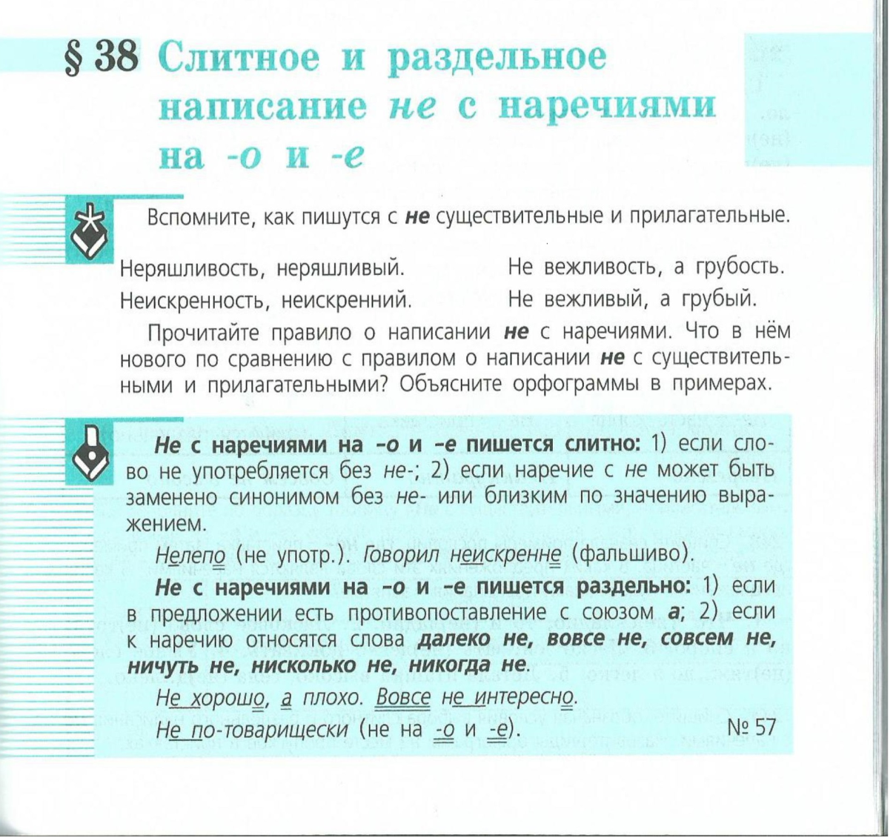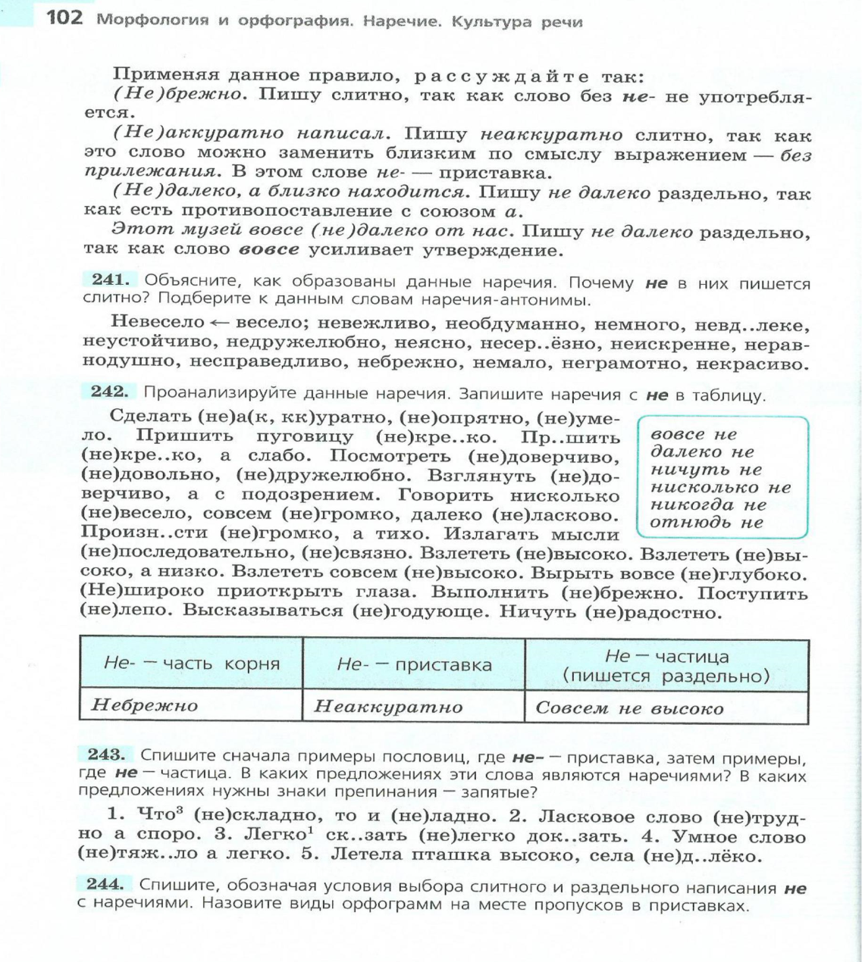

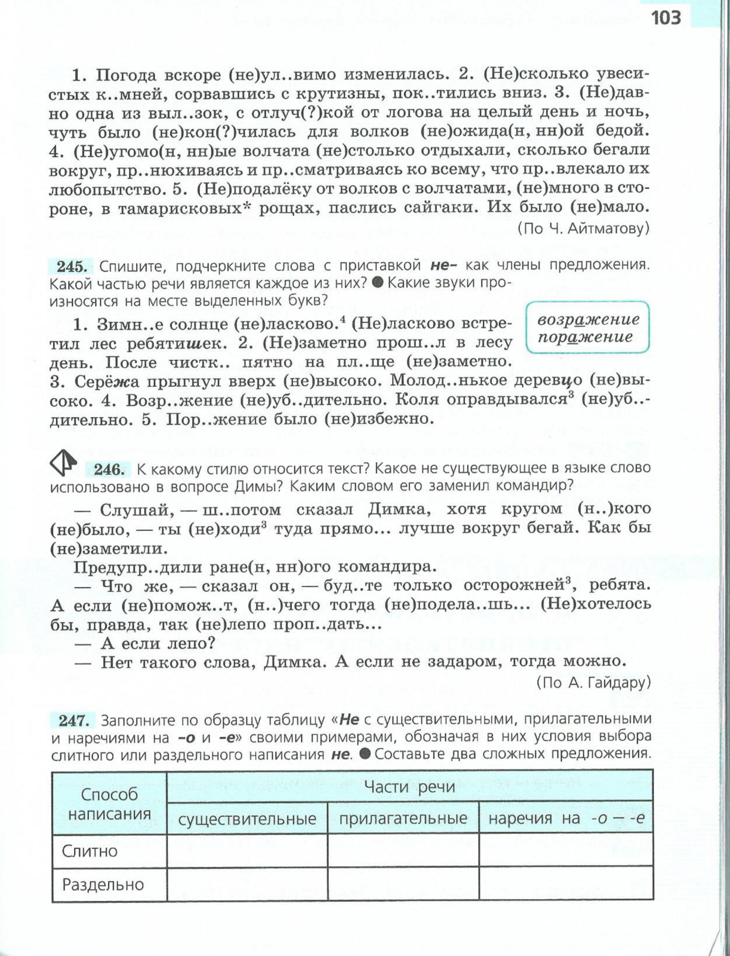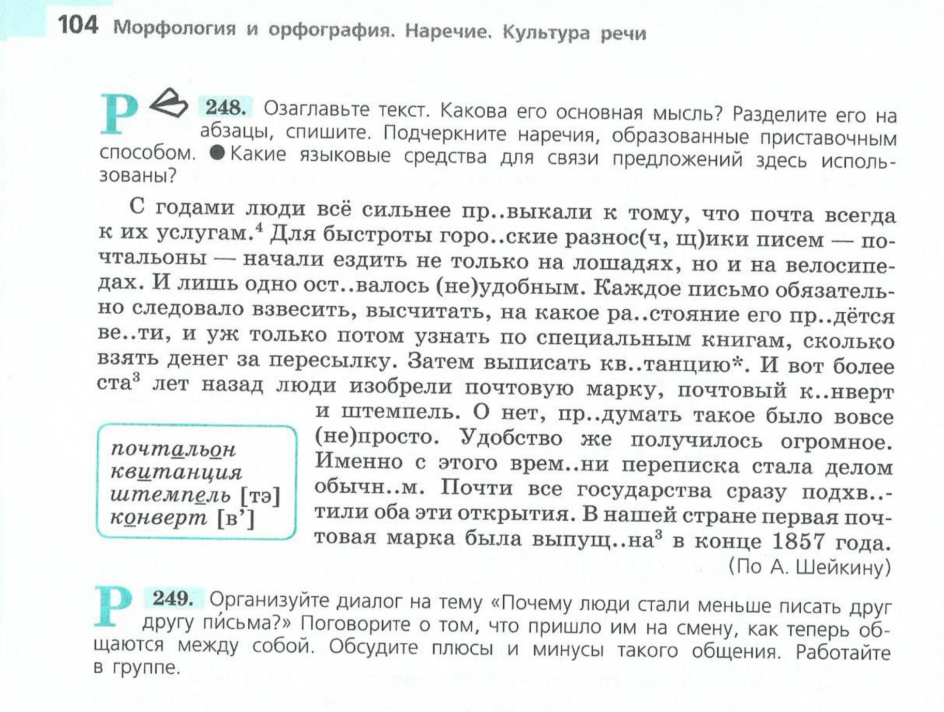

**Эскиз доски**

|  |  |  |
| --- | --- | --- |
|  | *Шестое декабря.*  *Классная работа.*  *Не в наречиях на –о и –е.*  *Невдалеке´*  *Недалёкость - сущ., измен.ч.р.*  *Недалёкий – - прил., измен. ч.р.* | Д/з:  § 38 (с. 101);  № 243 (с. 102). |

**Список использованной литературы:**

* 1. Анисимова Р. М. Технологическая карта урока «Правописание НЕ с наречиями на –О, -Е», 6 класс [Электронный ресурс]. Режим доступа: http://www.protema.ru/lib/ou/item/157-o-e#close (дата обращения 25.11.17 г.).
  2. Баранов М.Т., Ладыженская Т.А. Русский язык. 7 класс. Учебник для общеобразовательных учреждений. Москва: Просвещение, 2013. – 117-120 с.
  3. Литневская Е. И., Багрянцева В. А. Методика преподавания русского языка в средней школе.-М.: Академический проект, 2016. – 590 с.
  4. Никитина Е.И. Изучение слов с непроверяемыми написаниями в 4 классе // Обучение орфографии в восьмилетней школе. -М.: Просвещение, 1974. С. 107-120.
  5. Ожегов С.И., Шведова Н.Ю. Толковый словарь русского языка. 4-е изд., доп. -М: ООО «ИТИ Технологии», 2003.
  6. Панов Б.Т. Типы и структура уроков русского языка : Пособие для учителя. - М.: Просвещение, 1986.
  7. Швидь Е. Л. (замдиректора по УВР МБОУ "СШ № 15 города Евпатории РК"). Конспект урока « Слитное и раздельное написание Не с наречиями на –о, -е», 7 класс [Электронный ресурс]. Режим доступа: <http://конспекты-уроков.рф/russ/7-klass/file/21825-slitnoe-i-razdelnoe-napisanie-ne-s-narechiyami> (дата обращения 2.12.2017).
  8. Яруллина Е.В. План-конспект урока по теме «НЕ в наречиях на –О и -Е», 7 класс [Электронный ресурс]. Режим доступа: https://infourok.ru/user/yarullina-elena-valerevna (дата обращения 25.11.17 г.).